Памятка
населению Кунгурского муниципального округа Пермского края

Предупреждение подтопления территории в весенний период

Согласно предварительным прогнозам Пермского – филиала ФГБУ «Уральское УГМС» в текущем году в Пермском крае ожидается ранняя весна. В самое ближайшее время мы можем столкнуться с угрозой подтопления территории Кунгурского муниципального округа.
При обильном таянии снега, подтопление угрожает некоторым участкам округа, и в первую очередь, домам частного сектора, расположенным в низинах.
В связи с изложенным, в целях надлежащей подготовки к весеннее - летнему половодью 2022 года МКУ «ЦОБ» рекомендует гражданам провести подготовку своих придомовых территорий.
Как предупредить подтопление:
- оценить границы возможного подтопления;
- очистить придомовую территорию от снега, провести его рыхление с целью таяния;
- сделать водоотводы от вашего дома в сточные канавы или водопропускные трубы (коллекторы);
- очистить существующие водоотводы (трубы), находящиеся на придомовой территории или рядом с ней от снега, льда, мусора;
- предусмотреть водооткачивающие средства: бытовые электронасосы (по возможности), ведра, лопаты и т.д.;
- заранее предусмотреть гидроизоляцию погребов и подвалов;
- укрепить недостаточно прочные конструкции и сооружения;
- во дворе оставить как можно меньше хозяйственной утвари, иначе вода унесет ее с собой. Если убрать вещи нет возможности, привяжите их;
- емкости с бензином, керосином и другими горючими жидкостями хорошо закрыть, исключив возможность опрокидывания или выдавливания;
- заблаговременно поднять продукты из погребов и подвалов, переместить ценные вещи на верхние этажи или чердак дома;
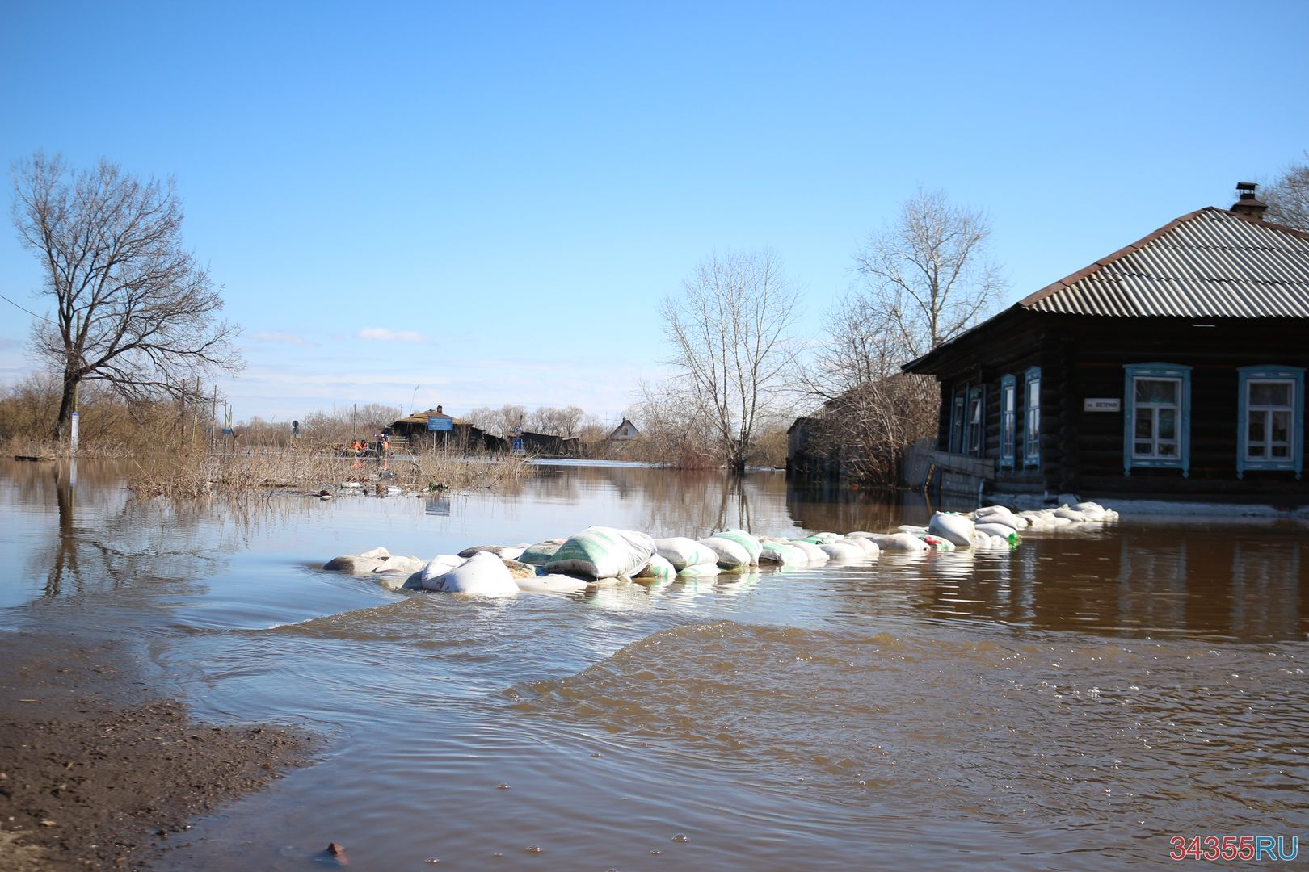
- заранее продумать, куда убрать домашних животных, скот;
- заранее обговорить с родственниками или знакомыми возможность временного проживания на период подтопления;
- транспортные средства поставить на платные автостоянки, расположенные на верхних частях округа;
- при обнаружении неисправности водопропускных труб (коллекторов) вблизи вашего дома (забития снегом, льдом, мусором) – обратиться в Управление перспективного развития территории администрации Кунгурского муниципального округа Пермского края 8(34271) 2-46-88, либо сообщить в ЕДДС Кунгурского муниципального округа 8(34271)3-32-78, 3-35-84;
- рекомендуем населению Кунгурского муниципального округа Пермского края застраховать свое имущество во избежание нанесения материального ущерба весенним паводком.

Уважаемые жители Кунгурского муниципального округа, садоводы!
Заблаговременная подготовка к весеннему паводку – наша общая задача!

